建筑可再生能源利用报告书
公共建筑
光轨市集
设计编号：



工程地点 | ： | 福建-南平
建设单位 | ：
设计单位 | ：
设计人 | ：
校对人 | ：
审定人 | ：
报告日期 | : | 2025年12月31日

采用软件 | : 建筑碳排放CEEB2025 | 
软件版本 | : 20250505(PLUS)
正版授权码 | : T15959921968
研发单位 | : 北京绿建软件股份有限公司
目 录

1 建筑概况 3
2 标准依据 3
3 软件介绍 3
4 气象数据 4
4.1 逐日干球温度表 4
4.2 逐月辐照量表 4
4.3 峰值工况 4
5 太阳能资源 5
6 围护结构概况 5
7 房间类型 6
7.1 房间参数表 6
8 采暖空调 6
9 照明 7
10 生活热水 7
10.1 热水需求 7
10.2 太阳能集热 7
10.3 热水设备 7
11 电梯 8
11.1 直梯 8
12 光伏发电 8
13 可再生能源利用 8
13.1 生活热水 8
13.1.1 计算说明 8
13.1.2 太阳能利用 9
13.1.3 地源/空气源利用 9
13.2 可再生发电 9
13.2.1 计算说明 9
13.2.2 计算结果 9
13.3 综合可再生利用率 10
13.3.1 计算说明 10
13.3.2 计算结果 10

建筑概况
工程名称 | 光轨市集
工程地点 | 福建-南平
地理位置 | 北纬：27.00° | 东经：118.16°
建筑寿命(年) | 50
计算建筑面积(m²) | 地上4787 地下0
建筑层数 | 地上2 地下0
建筑高度（m） | 地上14.3 地下0.0
计算建筑体积(m³) | 29812.11
计算建筑外表面积(m²) | 6766.81
北向角度 | 90
结构类型
外墙太阳辐射吸收系数 | 0.50
屋顶太阳辐射吸收系数 | 0.50
控温期 | 供冷期:7.15-8.20,供暖期:12.25-1.15

标准依据
1. 《建筑节能与可再生能源利用通用规范》GB55010-2021
2. 《民用建筑太阳能热水系统应用技术规范》GB 50364-2018
3. 《民用建筑绿色性能计算标准》JGJ/T 449-2018
4. 《近零能耗建筑技术标准》GB/T51366-2019

软件介绍
本报告内容由建筑碳排放CEEB2025计算并输出，建筑碳排放CEEB以CAD为平台，可与建筑节能模型无缝对接，以国家标准《建筑节能与可再生能源利用通用规范》、《建筑碳排放计算标准》为主要依据，支持包含太阳能、空气能、地热、风能等可再生能源系统应用的计算。

气象数据

逐日干球温度表
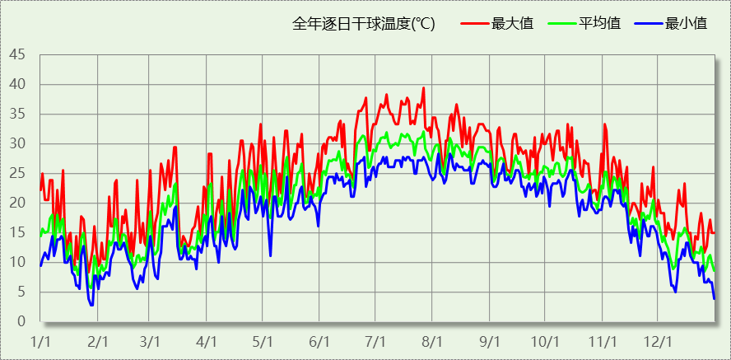

逐月辐照量表
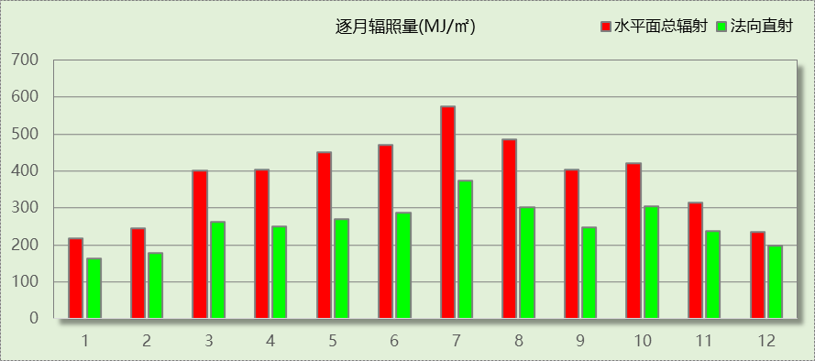

峰值工况
气象数据 | 时刻 | 干球温度(℃) | 湿球温度(℃) | 含湿量(g/kg) | 焓值(kj/kg)
最热 | 07月26日14时 | 39.4 | 27.2 | 18.2 | 86.5
最冷 | 01月27日07时 | 2.8 | 0.6 | 2.8 | 9.8

太阳能资源
太阳能作为一种重要的可再生能源，对能源开发利用、调整能源结构、保护生态环境、应对气候变化、促进社会可持续发展具有重要意义。《民用建筑太阳能热水系统应用技术标准》GB 50364-2018中对我国不同地区的太阳能资源情况进行等级划分。

等级名称 | 水平面上年太阳辐照量(MJ/m²·a)
Ⅰ资源极富区 | ≥6700
Ⅱ资源丰富区 | 5400~6700
Ⅲ资源较富区 | 4200~5400
Ⅳ资源一般区 | ≤4200
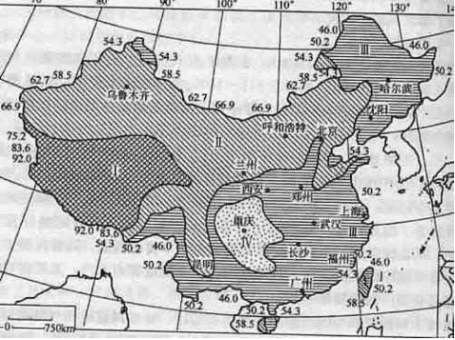
中国年太阳能分布图MJ/(m²•a)

围护结构概况

 |  |  | 设计建筑 |  |  | 参照建筑
天窗屋顶比 |  |  | － |  |  | —
屋顶传热系数K  和热惰性指标 D |  |  | K=0.21  D=4.15 |  |  | K=—  D=—
外墙传热系数K  和热惰性指标 D |  |  | K=0.14  D=6.14 |  |  | K=—  D=—
挑空楼板传热系数K  和热惰性指标 D |  |  | K=6.25  D=－ |  |  | K=—  D=—
天窗传热系数K  和太阳得热系数 SHGC |  |  | K=－  SHGC=－ |  |  | K=—  SHGC=—
外窗（包括透明幕墙） | 朝向 | 立面 | 窗墙比 | 传热  系数 | 太阳得热系数 | 窗墙比 | 传热  系数 | 太阳得热系数
外窗（包括透明幕墙） | 南向 | 南-默认立面 | 0.74 | 1.40 | 0.15
外窗（包括透明幕墙） | 北向 | 北-默认立面 | 0.63 | 1.40 | 0.14
外窗（包括透明幕墙） | 东向 | 东-默认立面 | 0.84 | 1.40 | 0.15
外窗（包括透明幕墙） | 西向 | 西-默认立面 | 0.89 | 1.40 | 0.14
室内参数和气象条件设置 |  |  | 按《建筑节能与可再生能源利用通用规范》附录C设置

房间类型

房间参数表
房间类型 | 空调  温度℃ | 供暖  温度℃ | 新风量 | 渗透风  换气次数 | 人员密度 | 照明功率 | 插座设备  功率
一般超市 | 26 | 18 | 3(次/h) | 0(次/h) | 1.5(㎡/人) | 8(W/㎡) | 13(W/㎡)
休闲空间 | 26 | 18 | 1(次/h) | 0(次/h) | 4(㎡/人) | 5(W/㎡) | 5(W/㎡)
共享空间 | 27 | 18 | 1(次/h) | 0(次/h) | 50(㎡/人) | 5(W/㎡) | 5(W/㎡)
卫生间 | 28 | 18 | 2(m³/h.人) | 0(次/h) | 0(人) | 5(W/㎡) | 5(W/㎡)
后勤区 | 26 | 20 | 1(次/h) | 0(次/h) | 10(㎡/人) | 5(W/㎡) | 13(W/㎡)
密集办公室 | 26 | 20 | 2(次/h) | 0(次/h) | 4(㎡/人) | 8(W/㎡) | 15(W/㎡)
库房 | － | － | 0(m³/h.人) | 0(次/h) | 0(人) | 1(W/㎡) | 1(W/㎡)
楼梯间 | － | － | 0(m³/h.人) | 0(次/h) | 50(㎡/人) | 2(W/㎡) | 2(W/㎡)
空房间 | － | － | 0(m³/h.人) | 0(次/h) | 0(人) | 0(W/㎡) | 0(W/㎡)
设备间 | － | － | 0(m³/h.人) | 0(次/h) | 0(人) | 2(W/㎡) | 15(W/㎡)
走廊 | 28 | 18 | 1(次/h) | 0(次/h) | 50(㎡/人) | 2(W/㎡) | 2(W/㎡)

采暖空调
类别 | 负荷(kWh/a) | 系统综合性能系数 | 电耗(kWh/a)
供冷 | 217433 | 3.5 | 62124

类别 | 负荷(kWh/a) | 系统综合性能系数 | 耗电(kWh/a)
供暖 | 10054 | 0.85 | 11828

照明
房间类型 | 单位面积电耗  (kWh/㎡) | 房间数量 | 房间合计面积  (㎡) | 合计电耗  (kWh)
商场-一般超市 | 18.98 | 2 | 1374 | 26077
商场-休闲空间 | 4.56 | 3 | 295 | 1346
商场-共享空间 | 4.56 | 1 | 265 | 1211
商场-卫生间 | 2.19 | 26 | 175 | 384
商场-后勤区 | 4.75 | 1 | 13 | 61
商场-密集办公室 | 14.00 | 1 | 43 | 599
商场-库房 | 0.15 | 2 | 373 | 55
商场-楼梯间 | 1.46 | 4 | 112 | 164
商场-空房间 | 0.00 | 1 | 1 | 0
商场-设备间 | 0.44 | 1 | 26 | 11
商场-走廊 | 1.17 | 2 | 2028 | 2369
总计 |  |  |  | 32277

生活热水

热水需求
分区 | 用水定额  (L/人·d) | 热水温差(℃) | 用水人数 | 年使用天数 | 所需热量  (kWh/a)
办公 | 4 | 45 | 12 | 270 | 667
总计 |  |  |  |  | 667

太阳能集热
太阳能板  分组名称 | 集热器面积(㎡) | 日均辐照量(kj/(㎡·d) | 年利用  天数 | 年均集  热效率(%) | 热量  损失率(%) | 太阳能供热(kWh/a)
0 | 0 | 16340 | 270 | 40 | 25 | 0
总计 |  |  |  |  |  | 0

热水设备
热水设备 | 供热比例 | 供热量(kWh/a) | 能源 | 效率(%) | 耗电量(kWh/a)
电加热 | 0.5 | 333 | 电 | 90 | 370.424
备注 | 热水设备承担的供热量=(总需求热量－太阳能供热量)×设备供热比例。  耗电量=供热量÷效率。

热水设备 | 供热比例 | 供热量(kWh/a) | 性能系数 | 联供比例 | 耗电量(kWh/a)
热水热泵 | 0.5 | 333 | 3.5 | 0 | 95.2519
备注 | 热水设备承担的供热量=(总需求热量－太阳能供热量)×设备供热比例。  耗电量=供热量×(1-联供比例)÷性能系数。

电梯

直梯
名称 | 特定能量消耗(mWh/kgm) | 额定载重量(kg) | 速度(m/s) | 待机功率(W) | 运行时长(h/天) | 年运行天数 | 数量 | 全年电耗  (kWh)
直梯1 | 1.26 | 1350 | 1.75 | 200 | 0.5 | 365 | 1 | 3671
总计 |  |  |  |  |  |  |  | 3671

光伏发电
日照辐照量(kJ/㎡.天)：12451，年运行天数：365
光伏板面积  (㎡) | 光电转换  效率(%) | 光伏系统  效率(%) | 光伏电池性能衰减修正系数 | 全年供电  (kWh)
2366 | 15 | 80 | 0.85 | 304656
总计 |  |  |  | 304656

可再生能源利用

生活热水

计算说明
本条计算当生活热水采用了太阳能设备、热泵设备时，相应可再生能源在生活热水中的贡献。
具体计算方法参照《近零能耗建筑技术标准》A.1.9,提供的生活热水系统中可再生能源利用量计算公式如下：
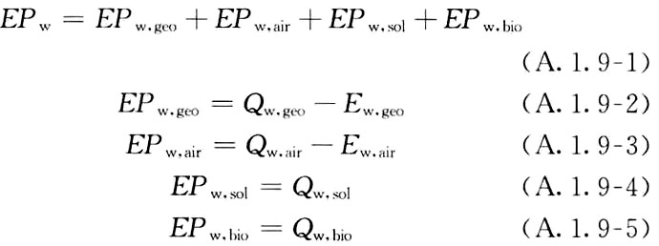
式中： EF_{w，geo}——地源热泵生活热水系统的年可再生能源利用量，kWh；
EP_{w，air}——空气源热泵生活热水系统的年可再生能源利用量，kWh；
EP_{w，sol}——太阳能生活热水系统的年可再生能源利用量，kWh；
EP_{w，bio}——生物质生活热水系统的年可再生能源利用量，kWh ；
Q_{w，geo}——地源热泵系统的年生活热水供热量，kWh；
Q_{w，air}——空气源热泵系统的年生活热水供热量，kWh；
Q_{w，sol}——太阳能系统的年生活热水供热量，kWh；
Q_{w，bio}——生物质生活热水系统的年生活热水供热量，kWh；
E_{w，geo}——地源热泵机组供生活热水年耗电量，kWh；
E_{w，air}——空气源热泵机组供生活热水年耗电量，kWh。

太阳能利用
太阳能供热量(kWh) | 年热水需求量(kWh) | 太阳能提供热量比例
0 | 667 | 0%

地源/空气源利用
热泵供热量  (kWh) | 热泵耗电量  (kWh) | 可再生  利用量(kWh) | 年热水需求量  (kWh) | 地源/空气源  提供热水占比
333 | 95 | 238 | 667 | 36%

可再生发电

计算说明
本条计算光伏、风力等可再生发电量在建筑运行电耗中的贡献。

计算结果
能耗分类 | 能耗子类 | 设计建筑  (kWh/㎡) | 备注
供冷电耗(Ec) | 供冷合计 | 12.98
供暖电耗(Eh) | 供暖合计 | 2.47
照明电耗 |  | 6.74
插座设备电耗 |  | -
其他电耗(Eo) | 电梯 | 0.77
其他电耗(Eo) | 独立排风机 | 0.00
其他电耗(Eo) | 生活热水 | 0.10 | 扣减了太阳能热水
其他电耗(Eo) | 其他合计 | 0.86
建筑总能耗(E1)：电耗(kWh/㎡)(Etol) |  | 23.05 | E1=Ec+Eh+Ef+Eo
可再生能源(Er) | 光伏发电(Ep) | 63.64
可再生能源(Er) | 风力发电(Ew) | 0.00
可再生能源(Er) | 合计 | 63.64
可再生能源提供电量比例（Re） |  | 276.10% | Re= Er/ Etol

综合可再生利用率

计算说明
本条汇总建筑各类可再生能源在建筑综合能耗需求中的贡献率。
计算方法参照《近零能耗建筑技术标准》A.1.7，提供的建筑可再生能源利用率计算公式如下：
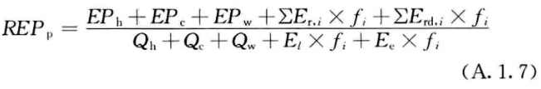
式中：REP_{p}——可再生能源利用率，％；
EP_{h}——供暖系统中可再生能源利用量，kWh；
EP_{c}——供冷系统中可再生能源利用量，kWh；
EP_{w}——生活热水系统中可再生能源利用量，kWh；
f_{i}——i类型能源的能源换算系数，按本标准表A.1.11选取电耗与热量系数为2.6
E_{r，i}——年本体产生的i类型可再生能源发电量，kWh；
E_{rd，i}——年周边产生的i类型可再生能源发电量，kWh。
Q_{h}——年供暖耗热量，kWh；
Q_{c}——年供冷耗冷量，kWh；
Q_{w}——年生活热水需求热量，kWh；
E_{l}——年照明系统能源消耗，kWh；
E_{e}——年电梯系统能源消耗，kWh。

计算结果
能耗分项 | 需求量（电）  (kWh/㎡) | 需求量（热）  (kWh/㎡) | 一次能源  (kWh/㎡)
耗冷量 | - | 45.42 | 45.42
耗热量 | - | 2.10 | 2.10
照明 | 6.74 | - | 17.53
电梯 | 0.77 | - | 1.99
生活热水 | - | 0.14 | 0.14
插座设备 | - | - | -
排风机 | 0.00 | - | 0.00
其他设备 | 0.00 | - | 0.00
合计 |  |  | 67.18
可再生分项 | 可再生发电  (kWh/㎡) | 可再生利用（热）  (kWh/㎡) | 一次能源  (kWh/㎡)
集中地源\空气源供热 | - | 0.00 | 0.00
单体空调\多联机供热 | - | 0.00 | 0.00
太阳能热水 | - | 0.00 | 0.00
热泵热水 | - | 0.05 | 0.05
光伏发电 | 63.64 | - | 165.48
风力发电 | 0.00 | - | 0.00
合计 |  |  | 165.53
可再生能源利用率(%) |  |  | 246.40

